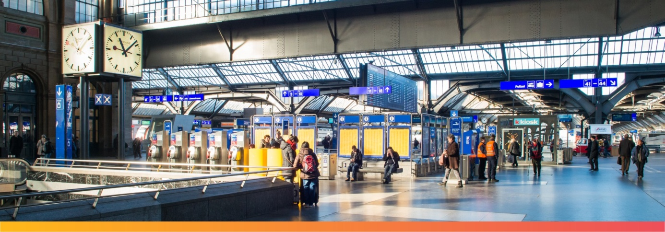
Die Elektro Kasper AG ist eine marktorientierte und erfolgreiche Elektrounternehmung für Elektroinstallationen und Telekommunikationslösungen. Mit rund 50 Mitarbeitern und Lernenden, bedienen wir unsere anspruchsvolle Kundschaft grösstenteils in der Stadt Zürich und in der näheren Agglomeration.
Zur Verstärkung unseres Teams suchen wir per sofort oder nach Vereinbarung
bauleitende Elektroinstallateure EFZ für Um-/und Neubauten
Hauptaufgaben:
- Organisation, Logistik der Materialien zur Ausführung von Projekten
- Abklärungen mit Bauherrschaft, Bauleitern- und Architekten
- Installationsarbeiten als Elektro-Installateur nach Plänen, Schemas und mündlichen Angaben
- Führung von Installateuren und Monteuren, Ausbildung von Lernenden
- Administrative Aufgaben, wie Regierapport- und Wochenrapportwesen, Ausmass erstellen

Ihr Anforderungsprofil:
- Abgeschlossene Berufslehre als Elektroinstallateur EFZ
- Gewinnende, dienstleistungorientierte Persönlichkeit, welche Kunden begeistern kann
- Selbständig, belastbar und engagiert
- Wenn möglich Autoführerschein
Es erwarten Sie:
- Ein innovativer und zukunftsgerichteter Arbeitgeber
- Zeitgemässe Anstellungsbedingungen
- Ein abwechslungsreiches Arbeitsspektrum
- Weiterbildungs- und Entwicklungsmöglichkeiten
Interessiert?
Dann freuen wir uns auf eine vollständige Bewerbung mit Foto. Für Fragen stehen Ihnen die Herren Cecco und Agosti gerne zu Verfügung.

Elektro Kasper AG, Rautistrasse 77, 8048 Zürich, 043 311 11 11, info@elektrokasper.ch

